8. Вывести изомеры состава С₆Н₁₂О и назвать их по номенклатуре ИЮПАК.

18.Назвать соединения по номенклатуре ИЮПАК:

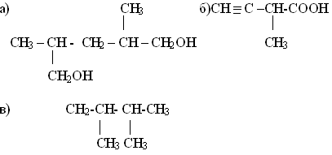

28.Осуществить превращения:
С₅Н₁₂ С₅Н₁₁Сl С₆Н₁₄ С₂Н₄ С₂Н₂ С₆Н₆
Записать уравнения реакций с указанием условий реакций, механизмов и названий продуктов реакций. Формулы органических веществ записывать в виде структурных формул.

38. Получите всеми возможными способами пропен. Докажите, что это непредельное соединение
( 2 уравнения).

48. Сравните химические свойства о- крезола и метанола. В чем сходства их свойств, а чем они отличаются?
Ответ подтвердите уравнениями химических реакций.

58. Какое из соединений - бензальдегид или пропаналь может вступать в реакцию альдольной конденсации. Подтвердите ответ уравнением реакции.

68. На примере амида бензойной кислоты проиллюстрируйте химические свойства амидов, кислот.

78. Сравните химические свойства молочной и салициловой кислот.
Запишите пространственные изомеры молочной кислоты в виде проекционных формул Фишера. Дайте определения энантиомеров и рацемата.
88. Напишите все таутомерные формы для глюкозы с помощью формул Фишера и Хеуорза, приведите их химическое название.
Приведите реакцию алкилирования циклической формы глюкозы и охарактеризуйте отношение полученного продукта к кислотному и щелочному гидролизу.

98. К каким классам можно отнести данное соединение?
Ответ подтвердите уравнениями химических реакций.

